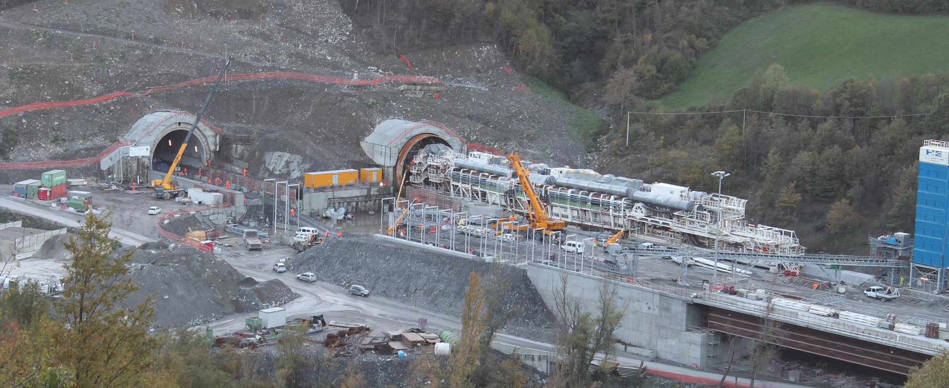

Inizio dello scavo della Canna Sud in data 29.11.2012

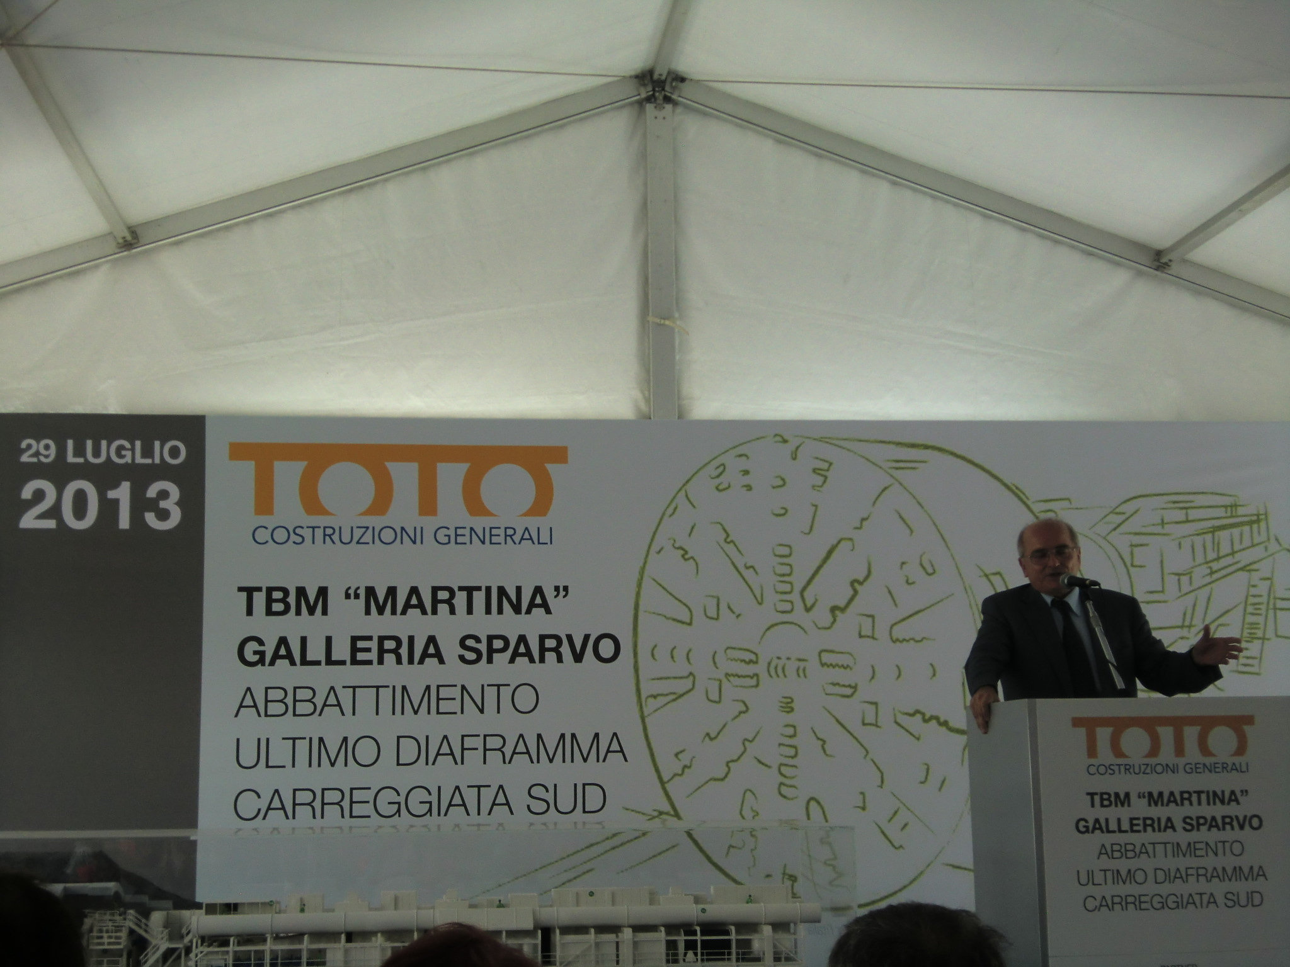
Intervento durante la cerimonia del Direttore Generale di Toto, Ing. Sergio Bandieri

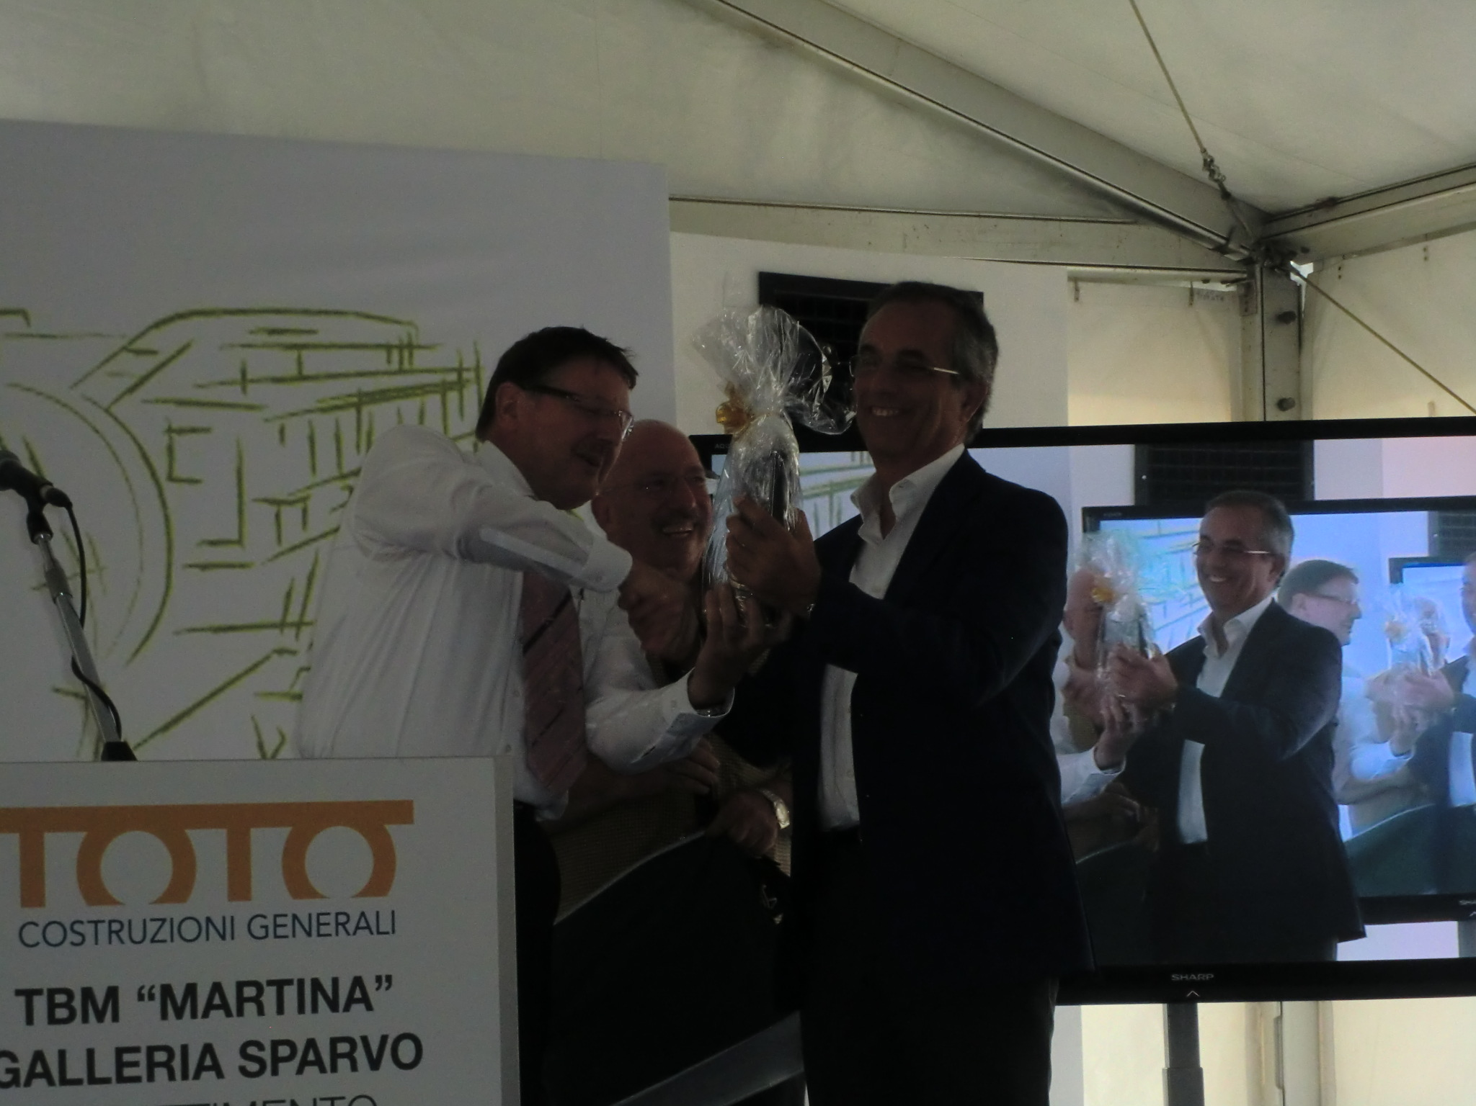

Consegna da parte del Vice Presidente di Herrenknecht della lanterna dei minatori

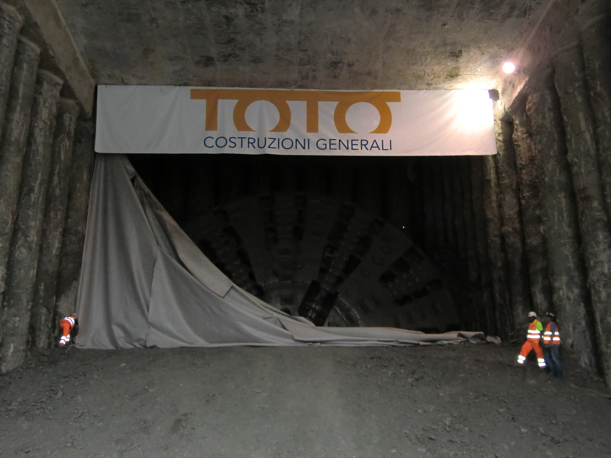 Caduta del diaframma 29.07.2013

